1、封面设计

湖南中地智能科技有限公司
HUNAN ZHONGDI INTELLIGENT TECHNOLOGY CO., LTD

2、扉页

公司简介

湖南中地智能科技有限公司正式成立于2022年6月18日，是一家集工程、科研和生产为一体的高科技企业，注册地位于湖南省长沙市岳麓区学士联东U谷工业园7栋，注册资本5000万元，主要业务范围包括：地球物理勘探技术咨询与服务，工程地质勘察服务，检验检测服务，油气资源勘探及石油测井服务，矿山安全监测服务，地下文物保护监测服务，以及工程地质勘探专用仪器研发、制造、销售，专业软件开发与销售、贸易代理等。
公司目前拥有国内外先进的仪器设备三十余套，包括微震监测成套设备、强震监测成套设备、井间弹性波CT成套设备、井间钻孔电磁波CT成套设备、天然源面波勘探成套设备、道路/水上拖拽式快速地震探测成套设备、深井电火花震源、深井钻孔电视成像仪、工程地震仪、分布式高密度电法仪、三维智能高清钻孔电视成像仪、非金属声波仪、钻孔弹模仪、随钻电视/声波测井设备、竖井斜井检测设备、中海达北斗RTK等。
公司秉承“包容、务实、创新、高效”的核心理念。坚持以专业水准，敬业精神，勤奋细致的工作态度为客户服务。我们会脚踏实地、勇于拼搏、敢于创新服务于每一位客户，让客户放心满意。

企业文化
包容、务实、创新、高效

3、业务范围

（1）工程物探
地震勘探：反射、折射、微动勘探、瞬态面波勘探、地震映像勘探、地震层析成像
电法勘探：高密度电法、电测深、激电测深法、瞬变电磁法
可控源音频大地电磁法（CSAMT）、音频大地电磁法（AMT）、大地电磁法（MT）
地球物理测井：电视声波测井、井间CT（声波CT、地震CT、电磁波CT）、钻孔弹模测量
随钻测井、大孔径竖井斜井测试、管波测试、电阻率、井径、井温、井斜测试等

（2）工程检测
桩身完整性检测
桥梁、隧道质量检测
锚杆、锚索承载力和变形检测
市政道路检测，路基、路面质量综合检测和评价
城市综合管网检测、信息系统建设

（3）工程勘察
工业、民用建（构）筑物岩土工程勘察
市政工程岩土工程勘察
公路工程、铁路工程岩土工程勘察
水利水电工程岩土工程勘察

（4）安全监测
矿山微震监测
大坝、地下厂房微震监测
大型结构建筑物强震观测
边坡、桥梁、地铁与隧道工程监测
田野文物、墓穴、陵园、遗址等地下文物入侵监测
银行金库、博物馆、贵重物品存放仓库、豪华住宅等周界入侵监测
机场周界入侵报警、边境线周界入侵报警、监狱周界入侵监测
军事基地、地下工事，弹药库、储油基地等周界入侵监测

（5）油气勘探
为陆地、海上地震勘探提供大功率绿色可控震源
为井间地震层析成像、VSP、逆VSP测井提供震源
利用震源大功率脉冲压力波，振动解堵，恢复老油井产能
油气井、地热井深井电视成像检测

4、资质荣誉+仪器设备

工程勘察物探乙级资质
国家高新技术企业
ISO质量管理体系认证
MA矿用本安型微震监测系统

三维智能钻孔电视成像仪、非金属声波仪、钻孔弹模测量仪、剪切波测试仪
井间弹性波/CT电磁波CT、井温/井斜测量仪、无线节点仪（微动）
地震仪、面波仪，水上地震勘探成套设备、高密度电法仪、RTK测量仪
大孔径竖井/斜井成像仪、矿山微震监测系统、地下文物保护系统、随钻声波、随钻电视检测仪、石油/地热深井检测仪（深井电视、深井电火花震源）

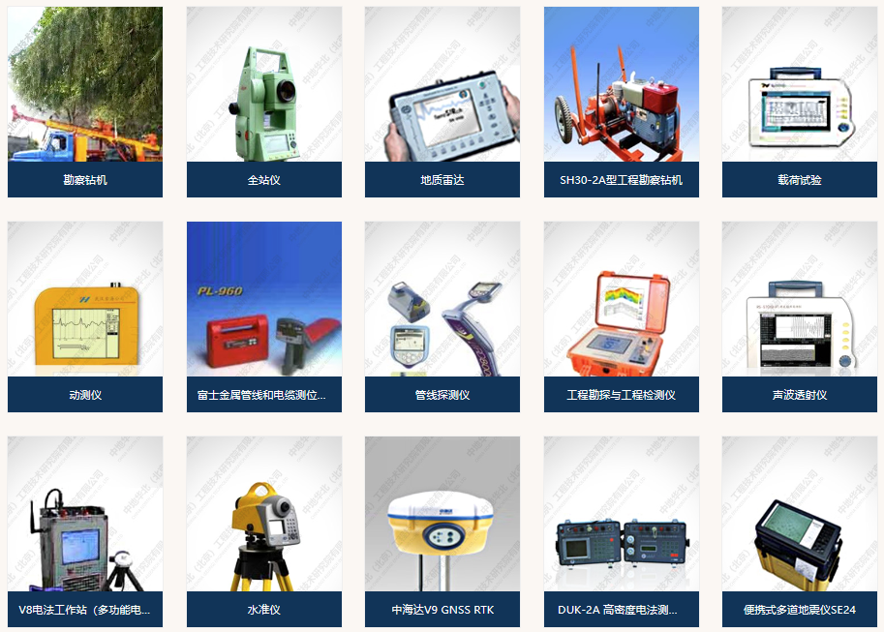

5、合作伙伴

中国石油 中国石化 中国电建 中国能建 中国铁建
中煤科工 中国地震局 中交集团 中国科学院 国防科技大学
中国地质大学 浙江大学 中南大学 中国矿业大学 重庆大学
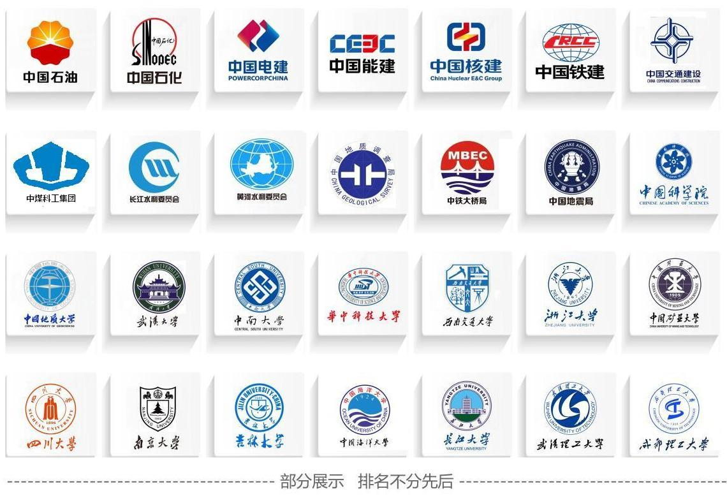

6、封底
湖南中地智能科技有限公司
地址：湖南省长沙市岳麓区学士路联东U谷7栋
总经理：贺欣 手机：13807311596 / 18673069228
网站：www.zhongdizn.com

